**新 书 推 荐**

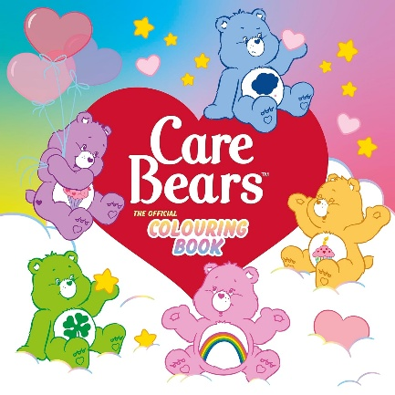

**中文书名： 《爱心熊官方涂色书》**

**英文书名： Care Bears: The Official Colouring Book**

**作 者： Care Bears**

**出 版 社： PRH UK**

**代理公司： PRH UK/ANA**

**页 数： 96页**

**出版时间： 2025年12月4日**

**代理地区： 中国大陆、台湾**

**审读资料： 电子稿**

**类 型： 玩具书和活动书**

**内容简介:**

通过这本可爱的涂色书探索爱心熊的世界，书中充满了来自关怀王国（Kingdom of Caring）的深受喜爱的角色和欢乐场景！

* 包含超过45页甜蜜诱人的插画，供您发挥创意
* 高品质纸张上的大型粗体设计，轻松上色
* 便捷的8 x 8英寸尺寸，随时随地均可使用
* 经典爱心熊艺术风格的插画，适合全年龄段粉丝

**本书卖点：**

* 这个标志性全球品牌40多年来一直在传播正能量和善意
* 对无屏幕放松和舒适涂色书的需求日益增长，使本书成为放松和解压的完美选择
* 为2027年45周年纪念做准备的多年度全球品牌活动
* 全球零售额超过100亿美元
* 2024年全球零售额超过4.7亿美元（同比增长40%）

**作者简介:**

**爱心熊（Care Bears）**40多年来一直在传播正能量和善意，从最初作为贺卡系列到出现在消费品、毛绒玩具、动画电视节目和故事片中。其标志性的彩虹肚皮徽章以及爱与关怀的信息持续引起全球粉丝的共鸣。

**内页插图：**

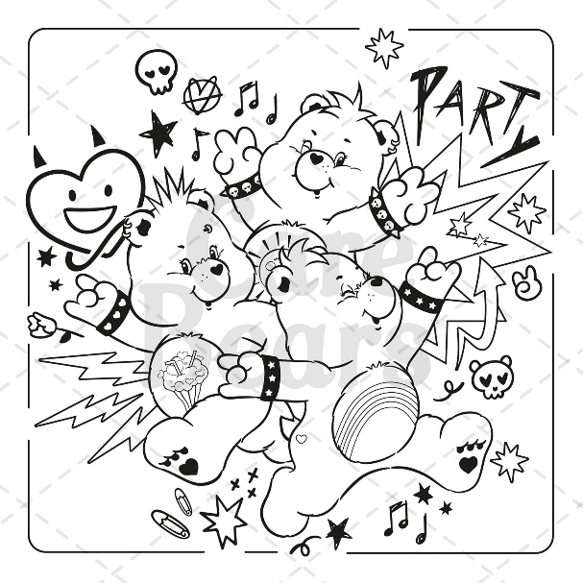 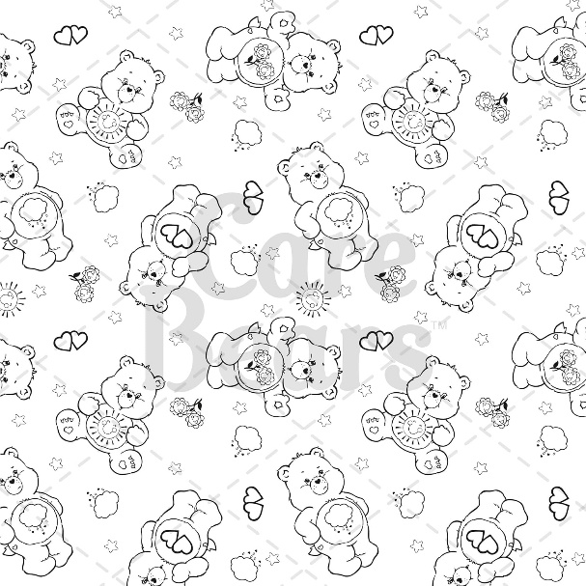

 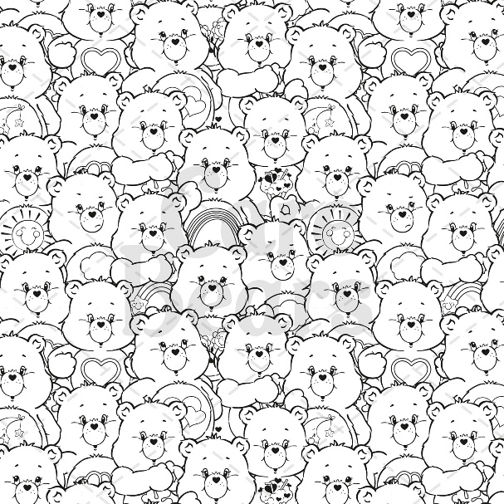

**感谢您的阅读！**

**请将反馈信息发至:版权负责人**

**Email**:[**Rights@nurnberg.com.cn**](mailto:Rights@nurnberg.com.cn)

安德鲁·纳伯格联合国际有限公司北京代表处

北京市海淀区中关村大街甲59号中国人民大学文化大厦1705室, 邮编:100872

电话:010-82504106, 传真:010-82504200

公司网址:[http://www.nurnberg.com.cn](http://www.nurnberg.com.cn/)

书目下载:<http://www.nurnberg.com.cn/booklist_zh/list.aspx>

书讯浏览:<http://www.nurnberg.com.cn/book/book.aspx>

视频推荐:<http://www.nurnberg.com.cn/video/video.aspx>

豆瓣小站:<http://site.douban.com/110577/>

新浪微博:[安德鲁纳伯格公司的微博_微博 (weibo.com)](https://weibo.com/1877653117/profile?topnav=1&wvr=6)

微信订阅号:ANABJ2002

